**智慧农业数据显示模块**

# 智慧农业数据显示要求

1. 分模块类型数据实时展示在网页上
2. 数据呈现方式为曲线方式
3. 按照日期查找数据

# 实现功能界面

界面如图所示

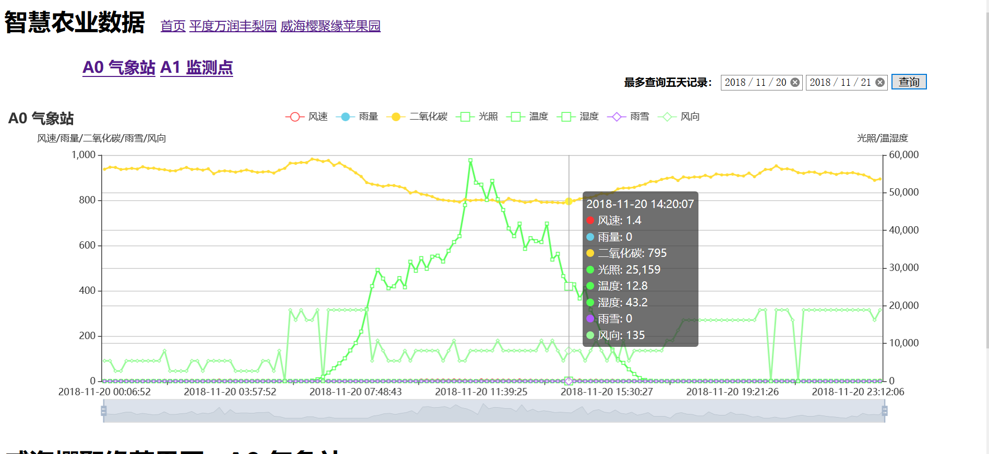

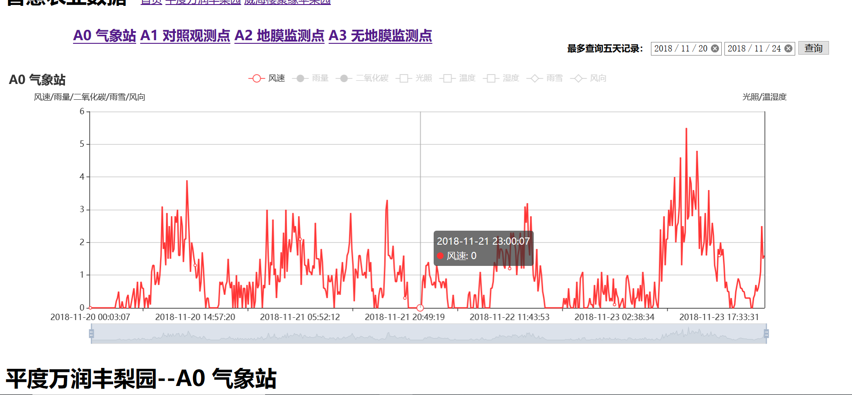

1. 采用的技术

## 搭建的环境

服务器：Wisdoms 10 +nginx/1.12.2+PHP/7.2.6+mysql8.0

## 所用的框架

后端框架：ThinkPHP5.0

前端框架：echarts.js+jquery3.3.1.js

# 源代码

太多了，已上传到GitHub！

# 改进

实现功能有限，未实现关于数据实时显示的功能！接下来将把网页做成一个电脑软件，智慧果园系统！加油！